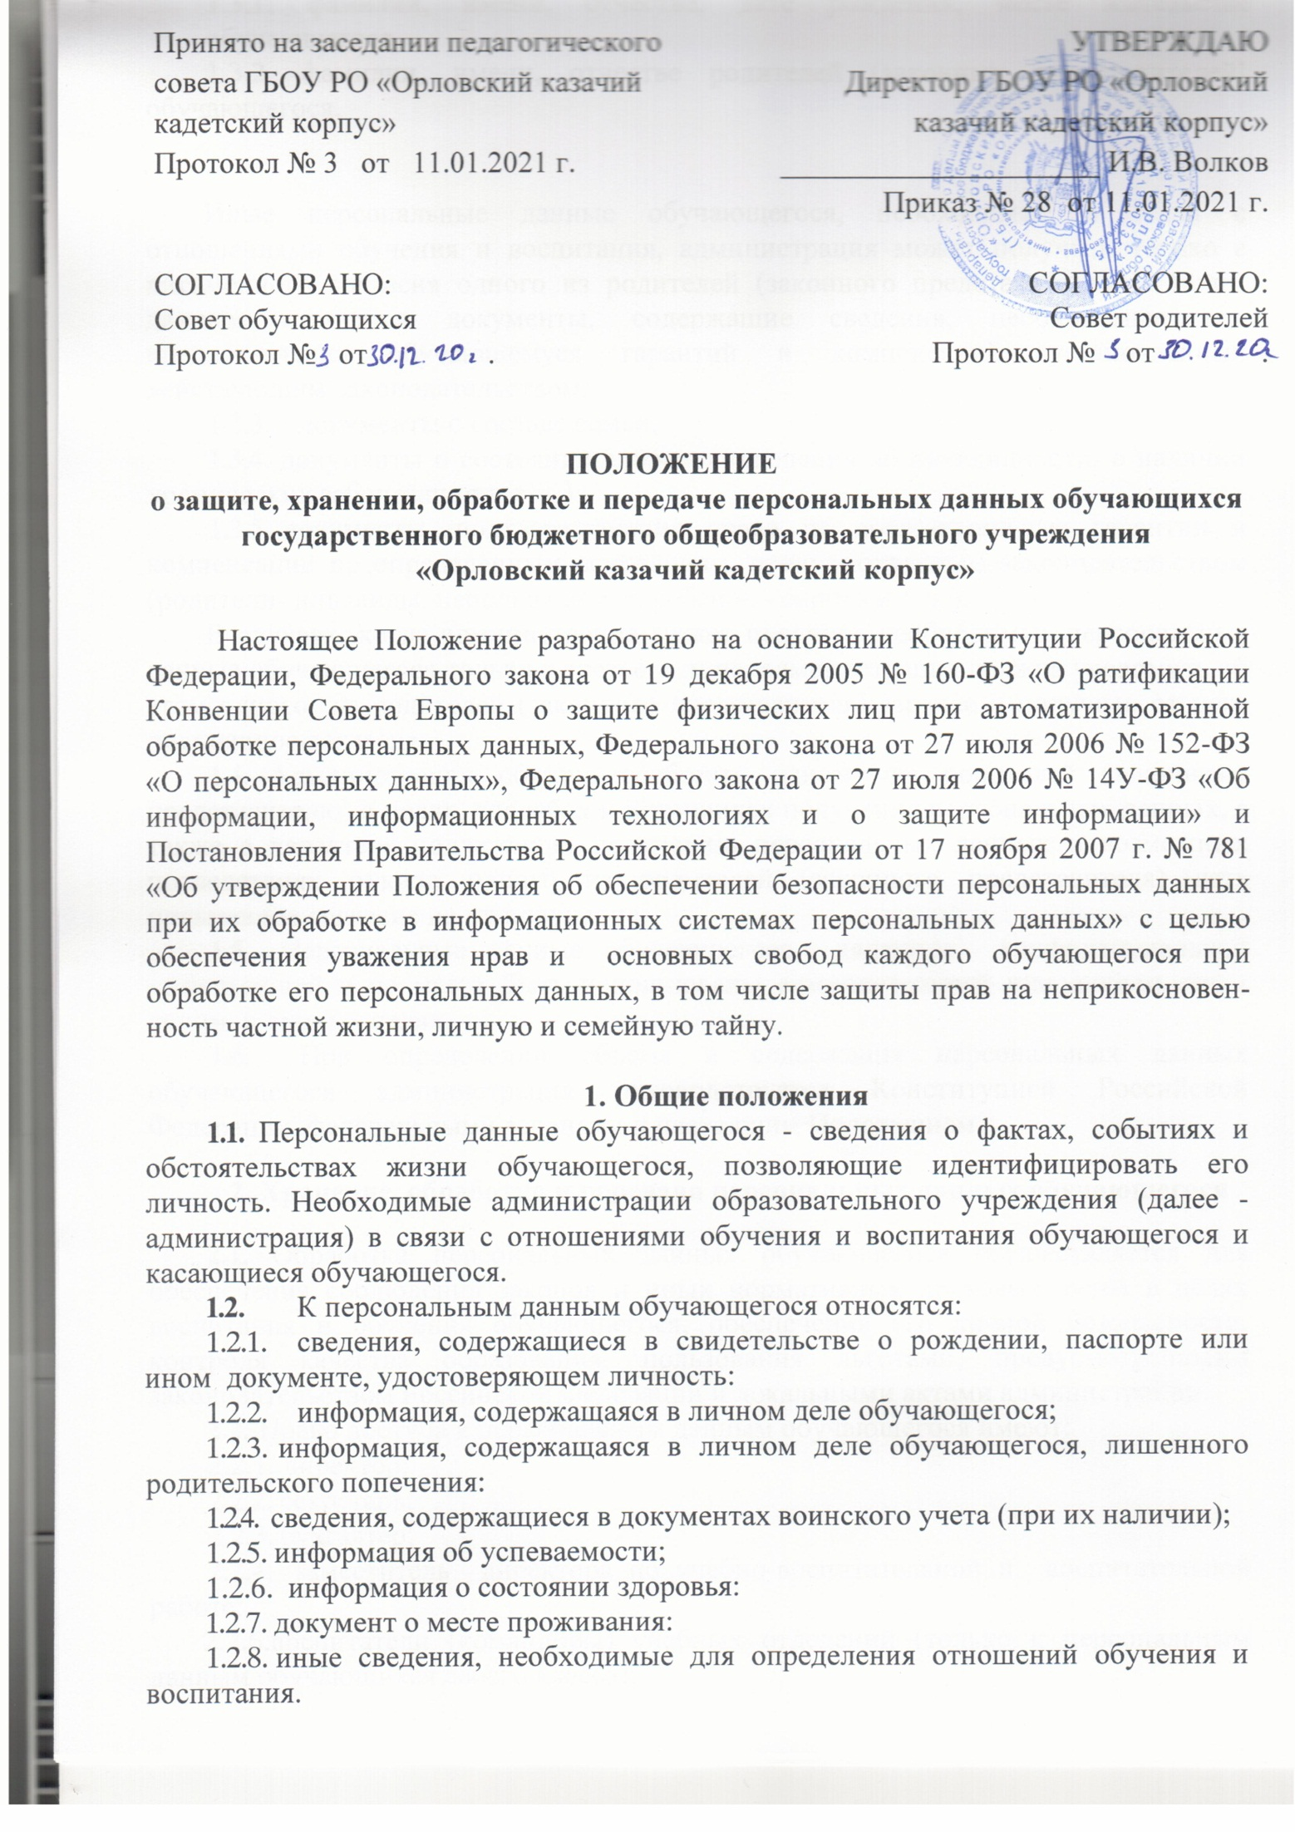

1.3. Администрация может получить от самого обучающегося данные о:
1.3.1. фамилии, имени, отчестве, дате рождения, месте жительстве обучающегося.
1.3.2. фамилии, имени, отчестве родителей (законных представителей!
обучающегося.

Иные персональные данные обучающегося, необходимые в связи с отношениями обучения и воспитания, администрация может получить только с письменного согласия одного из родителей (законного представителя). К таким данным относятся документы, содержащие сведения, необходимые для предоставления обучающемуся гарантий и компенсаций, установленных действующим законодательством:
1.3.3. документы о составе семьи;
1.3.4. документы о состоянии здоровья (сведения об инвалидности, о наличии
хронических заболевании и т.п.);
1.3.5. документы, подтверждающие право па дополнительные гарантии и
компенсации по определенным основаниям, предусмотренным законодательством
(родители- инвалиды, неполная семья, ребенок - сирота и т.п.).
В случаях, когда администрация может получить необходимые персональные
данные обучающегося только у третьего липа, администрация должна уведомить об этом одного из родителей (законного представителя) заранее и получить от него письменное согласие.
1.4. Администрация обязана сообщить одному из родителей (законному
представителю) о целях, способах и источниках получения персональных данных, а также о характере подлежащих получению персональных данных и возможных последствиях отказа одного из родителей (законного представителя) дать письменное согласие на их получение.
1.5. Персональные данные обучающегося являются конфиденциальной
информацией и не могут быть использованы администрацией или любым иным лицом в личных целях.
1.6. При определении объема и содержания персональных данных обучающегося администрация руководствуется Конституцией Российской Федерации, федеральными законами и настоящим Положением.
2. Хранение, обработка и передача персональных данных обучающегося
2.1. Обработка персональных данных обучающегося осуществляется для
обеспечения соблюдения законов и иных нормативных правовых актов в целях
воспитания и обучения обучающегося, обеспечения его личной безопасности, контроля качества образования, пользования льготами, предусмотренными законодательством Российской Федерации и локальными актами администрации.
2.2. Право доступа к персональным данным обучающегося имеют:
2.2.1. директор;
- секретарь;
- бухгалтер;
2.2.4. заместитель директора по учебно-воспитательной и воспитательной работе;
2.2.6.воспитатели (командиры) учебных отделений (только к персональным данным обучающихся своего класса);
2.2.7. классные руководители (только к персональным данным
обучающихся своего класса);
2.2.8. ответственный за питание (заместитель директора по административно-
хозяйственной части);
2.2.9. заведующая библиотекой;
2.2.1 0. социальный педагог,
2.2.1 1. педагог - психолог;
2.2.12. врач-педиатр, фельдшеры.
2.3. Директор осуществляет прием обучающегося в образовательное учреждение. Директор может передавать персональные данные обучающегося третьим липам, только если это необходимо в целях предупреждения угрозы жизни и здоровья обучающегося, а также в случаях, установленных федеральными законами.
2.4. Секретарь:
- принимает или оформляет вновь личное дело обучающегося и вносит в него необходимые данные:
- предоставляет свободный доступ родителям (законным представителям) к
персональным данным обучающегося на основании письменного заявления.
К заявлению прилагается:
- родителем: копия документа, удостоверяющего личность;
- законным представителем: копия удостоверения опекуна (попечителя).
Не имеет права получать информацию об обучающемся родитель, лишенный или ограниченный в родительских правах на основании вступившего в законную силу постановления суда.
2.5. Бухгалтер имеет право доступа к персональным данным обучающегося в случае, когда исполнение им своих трудовых обязанностей или трудовых обязанностей работников бухгалтерии но отношению к обучающемуся (предоставление льгот, установленных законодательством) зависит от знания персональных данных обучающегося.
2.6. При передаче персональных данных обучающегося директор, секретарь,
бухгалтер, заместители директора по УВР, ВР, воспитатели (командиры) учебных отделений, классные руководители, заведующая библиотекой, социальный педагог, педагог-психолог, врач-педиатр, фельдшеры обязаны.
2.6.1. предупредить лиц, получающих данную информацию, о том, что эти данные могут быть использованы лишь в целях, для которых они сообщены,
2.6.2. потребовать от этих лиц письменное подтверждение соблюдения этого
условия.
2.7. Иные права, обязанности, действия работников, в трудовые обязанности
которых входит обработка персональных данных обучающегося, определяются
трудовыми договорами и должностными инструкциями.
2.8. Все сведения о передаче персональных данных обучающихся регистрируются вЖурнале учета передачи персональных данных обучающихся в целях контроляправомерности использования данной информации лицами, ее получившими.
3. Обязанности работников администрации, имеющих доступ к персональным данным обучающегося, по их хранению и защите.
3.1. Работники администрации, имеющие доступ к персональным данным
обучающегося, обязаны:
3.1.1. не сообщать персональные данные обучающегося третьей стороне без
письменного согласия одного из родителей (законного представителя), кроме случаев, когда в соответствии с федеральными законами такого согласия не требуется;
- использовать персональные данные обучающеюся, полученные только от него лично или с письменного согласия одного из родителей (законного представителя);
- обеспечить защиту персональных данных обучающегося от их неправомерного использования или утраты, в порядке, установленном законодательством Российской Федерации;
- ознакомить родителя (родителей) или законного представителя с настоящим Положением и их правами и обязанностями в области защиты персональных данных, под роспись;
3.1.5. соблюдать требование конфиденциальности персональных данных
обучающегося;
3.1.6. исключать пли исправлять по письменному требованию одного из родителей (законного представителя) обучающегося его недостоверные или неполные персональные данные, а также данные, обработанные с нарушением требований законодательства;
3.1.7. ограничивать персональные данные обучающегося при передаче
уполномоченным работникам правоохранительных органов только той информацией, которая необходима для выполнения указанными липами их функций;
З.1.8. запрашивать информацию о состоянии здоровья обучающегося только у
родителей (законных представителей);
- обеспечить обучающемуся или одному из его родителей (законному
представителю) свободный доступ к персональным данным обучающегося, включая право на получение копий любой записи, содержащей его персональные данные;
- предоставить по требованию одного из родителей (законного представителя) обучающегося полную информацию о его персональных данных и обработке этих данных.
3.2. Лица, имеющие доступ к персональным данным обучающегося, не вправе:
3.2.1. получать и обрабатывать персональные данные обучающегося о его
религиозных и иных убеждениях, семейной и личной жизни;
3.2.2. предоставлять персональные данные обучающегося в коммерческих целях.
3.3. При принятии решений, затрагивающих интересы обучающегося,
администрации запрещается основываться на персональных данных, полученных
исключительно в результате их автоматизированной обработки или электронного
получении.
4. Права и обязанности обучающегося, родителя (законного представителя)
4.1. В целях обеспечения защиты персональных данных, хранящихся у
администрации, обучающийся, родитель (законный представитель) имеют право на:
- требование об исключении или исправлении неверных пли неполных
персональных данных, а также данных, обработанных с нарушением требований
законодательства. При отказе администрации исключить пли исправить персональные данные обучающегося родитель (законный представитель) имеет право заявить в письменной форме администрации о своем несогласии с соответствующим обоснованием такого несогласия. Персональные данные оценочного характера родитель (законный представитель) имеет право дополнить заявлением, выражающим его собственную точку зрения;
- требование об извещении администрацией всех лиц, которым ранее были
сообщены неверные или неполные персональные данные обучающегося, обо всех
произведенных в них исключениях, исправлениях пли дополнениях;
- обжалование в суд любых неправомерных действий или бездействия
администрации при обработке и защите персональных данных обучающегося;
- возмещение убытков и (или) компенсацию морального вреда в судебном
порядке.
4.2. Родитель (законный представитель) обязан сообщать администрации сведения, которые могут повлиять на принимаемые администрацией решения в отношении обучающегося.
5. Хранение персональных данных обучающегося
5.1. Персональные данные должны хранится в сейфе на бумажных носителях и
электронных носителях с ограниченным доступом:
5.1.1. документы поступившие от родителя (законного представителя);
- сведения об обучающемся, поступившие от третьих лиц с письменного
согласия родителя (законного представителя);
- иная информация, которая касается отношений обучения и воспитания обучающегося.
6. Ответственность администрации и ее сотрудников
- Защита прав обучающегося, установленных законодательством Российской
Федерации и настоящим Положением, осуществляется судом в целях пресечения
неправомерного использования персональных данных обучающегося, восстановления нарушенных нрав и возмещения причиненного ущерба, в том числе морального вреда.
- Лица, виновные в нарушении норм, регулирующих получение, обработку и
защиту персональных данных обучающегося, привлекаются к дисциплинарной и
материальной ответственности, а также привлекаются к гражданско-правовой,
административной и уголовной ответственности в порядке, установленном федеральными законами.

Директору ГБОУ РО
«Орловский казачий кадетский корпус»
И.В.Волкову

ВЫПИСКА
ИЗ РЕШЕНИЯ СОВЕТА РОДИТЕЛЕЙ
О мотивированном мнении по вопросу принятия локального нормативного акта, затрагивающего права, обучающегося в ГБОУ РО «Орловский казачий кадетский корпус» посёлка Орловский

Совет родителей ГБОУ РО «Орловский казачий кадетский корпус» посёлка Орловский рассмотрел полномочным составом обращение директора ГБОУ РО «ОККК» от « » 20 г. по проекту локального нормативного акта
« Положение о защите, хранении, обработке и передаче персональных данных обучающихся ГБОУ РО «Орловский казачий кадетский корпус,обоснование к нему и документы, подтверждающие необходимость и законность принятия нормативного акта.
На заседании Совета родителей протокол № от « » 20 г.
проверено соблюдение законодательства в сфере образования при подготовке проекта данного локального нормативного акта и утверждено следующее мотивированное мнение:

МОТИВИРОВАННОЕ МНЕНИЕ
Совета родителей ГБОУ РО «Орловский казачий кадетский корпус» посёлок Орловский по проекту локального нормативного акта
Проект локального нормативного акта « Положение о защите, хранении, обработке и передаче персональных данных обучающихся ГБОУ РО «Орловский казачий кадетский корпус ,соответствует (не соответствует) требованиям Федерального Закона от 29 декабря 2012 г. № 273-ФЗ «Об образовании в Российской Федерации», Устава, локальных нормативных актов корпуса и ущемляет (не ущемляет) права обучающихся.
Иные замечания и дополнения к проекту по содержанию, срокам введения, предлагаемые изменения и т.д.
На основании изложенного считаем возможным (невозможным) принятие данного локального нормативного акта.

Председатель Совета родителей  ГБОУ РО «ОККК» пос. Орловский | ФИО_____________

Директору ГБОУ РО
«Орловский казачий кадетский корпус»
И.В.Волкову

ВЫПИСКА
ИЗ РЕШЕНИЯ СОВЕТА ОБУЧАЮЩИХСЯ
О мотивированном мнении по вопросу принятия локального нормативного акта, затрагивающего права, обучающегося в ГБОУ РО «Орловский казачий кадетский корпус» посёлка Орловский

Совет обучающихся ГБОУ РО «Орловский казачий кадетский корпус» посёлка Орловский рассмотрел полномочным составом обращение директора ГБОУ РО «ОККК» от « » 20 г. по проекту локального нормативного акта
« Положение о защите, хранении, обработке и передаче персональных данных обучающихся ГБОУ РО «Орловский казачий кадетский корпус, обоснование к нему и документы, подтверждающие необходимость и законность принятия нормативного акта.
На заседании Совета обучающихся протокол № от « » 20 г.
проверено соблюдение законодательства в сфере образования при подготовке проекта данного локального нормативного акта и утверждено следующее мотивированное мнение:

МОТИВИРОВАННОЕ МНЕНИЕ
Совета обучающихся ГБОУ РО «Орловский казачий кадетский корпус» посёлок Орловский по проекту локального нормативного акта
Проект локального нормативного акта « Положение о защите, хранении, обработке и передаче персональных данных обучающихся ГБОУ РО «Орловский казачий кадетский корпус ,соответствует (не соответствует) требованиям Федерального Закона от 29 декабря 2012 г. № 273-ФЗ «Об образовании в Российской Федерации», Устава, локальных нормативных актов корпуса и ущемляет (не ущемляет) права обучающихся.
Иные замечания и дополнения к проекту по содержанию, срокам введения, предлагаемые изменения и т.д.
На основании изложенного считаем возможным (невозможным) принятие данного локального нормативного акта.

Председатель Совета обучающихся  ГБОУ РО «ОККК» пос. Орловский | ФИО_____________

Приложение
МОТИВИРОВАННОЕ МНЕНИЕ
Совета родителей ГБОУ РО «Орловский казачий кадетский корпус» посёлок Орловский по проекту локального нормативного акта
Проект локального нормативного акта « Положение о защите, хранении, обработке и передаче персональных данных обучающихся ГБОУ РО «Орловский казачий кадетский корпус , соответствует (не соответствует) требованиям Федерального Закона от 29 декабря 2012 г. № 273-ФЗ «Об образовании в Российской Федерации», Устава, локальных нормативных актов корпуса и ущемляет (не ущемляет) права обучающихся.
Иные замечания и дополнения к проекту по содержанию, срокам введения, предлагаемые изменения и т.д.
На основании изложенного считаем возможным (невозможным) принятие данного локального нормативного акта.

Председатель Совета родителей  ГБОУ РО «ОККК» пос. Орловский | ФИО_____________

